**Manual de Construcción de software**

**SIG GROUP**

**Documentado por:**

**Jesús Alejandro Vega Carvajal**

**Jefe directo:**

**Moises Forero**

**Bogota DC**

**2017**

**INTRODUCCIÓN**

El presente documento tiene como objetivo dar un informe técnico de la forma en que funcionan las aplicaciones desarrolladas para la empresa System integral group. El departamento de tecnología de GRUPO SIG a raíz de los distintos programadores que han trabajado en sus plataformas decidió la utilización del framework Laravel para que sirviese como soporte de sus sistemas. Laravel es un framework para desarrollo web basado en el modelo vista controlador. Es importante recalcar que la compañía se esfuerza en tener desarrollos fáciles de leer, entender, que sean fácilmente mantenibles y actualizables, por lo cual para poder entender este manual es importante tener nociones de programación orientada a objetos y el entendimiento del patrón MVC.

**Conceptos previos:**

Para poder avanzar es importante revisar y analizar algunos conceptos de programación asociados a la creación de las plataformas:

**Framework :** Se refiere a un paquete de clases u objetos cuyo principal objetivo es ofrecer una arquitectura para el desarrollo de aplicaciones, los framework están diseñados por medio de patrones de diseño.

**Patron de diseño:** Es una estrategia utilizada por un conjunto de clases, objetos y métodos para entregar una solución sostenible independientemente del proyecto que se haga.

**Patron MVC:** Es un patrón de diseño utilizado por la gran mayoría de aplicaciones web, hace referencia a que la vista (página web), está separada de los modelos (Objetos que se conectan a las tablas dentro de la base de datos) y el controlador, encargado de la lógica y los procesos de la aplicación.

**Laravel:** Es un framework de tipo MVC en php.

**Php:** Lenguaje de servidores interpretado (no necesita ser compilado en un paquete para funcionar).

**Javascript:** Un lenguaje que maneja el front-end de la aplicación, tiene como objetivo realizar solicitudes Ajax, ejecutar animaciones, y manipular el DOM de la pagina web.

**Dom:** Siglas que significan document object model, hace referencia a la estructura html que contiene una pagina web.

**Jquey:** Librería en Javascript que simplifica y agiliza la manipulación del DOM.

Nota: Adicional a este manual se anexaron manuales de html, javascript, php, jquery y laravel donde podrá obtener más información.

**Aplicaciones principales de Sig.**

**Reqlegalsig:**

Reqlegalsig accesible desde la dirección <http://reqlegalsig.com/> es un sistema desarrollado para mejorar los servicios que ofrece la compañía para la revisión de requisitos legales y mantenimiento de matrices legales.

Una matriz legal es un documento en Excel en donde se cruzan información de Normas y artículos para determinar que debe cumplir una empresa como requerimientos gubernamentales de carácter ambiental, de seguridad y salud en el trabajo y emergencias.

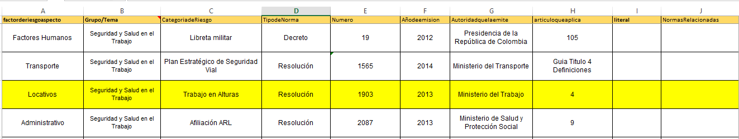

Debido a la inmensa cantidad de normas y artículos que existen y pueden aplicar a una empresa, mantener esta información en Excel era un inconveniente de carácter mayor, puesto que no existía un control en la información si existían registros repetidos, o si la información escrita es cierta. La aplicación permite detectar estos errores y del mismo modo ayuda a mejorar y depurar la información contenida dentro de estos documentos Excel.

**Portal Sig:**

El portal sig como su nombre lo indicada es un “portal de gestión” esto entendiéndose como un sistema de gestión con múltiples posibilidades.

Inicialmente el sistema de portalsig nacio como una plataforma para controlar la generación de consecutivos y descarga de documentos.

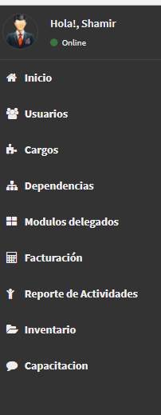

Las diferentes opciones dentro de este menú lateral son diferentes modulos que constituyen el sistema de gestión.

**Arquitectura de la aplicación:**

Ambas aplicaciones funcionan con Laravel. Para entender cómo funciona un proyecto con este framework es importante entender sus componentes: